34. zadatak

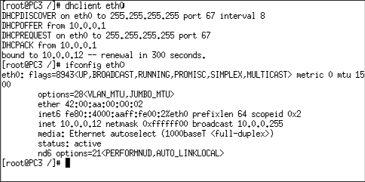

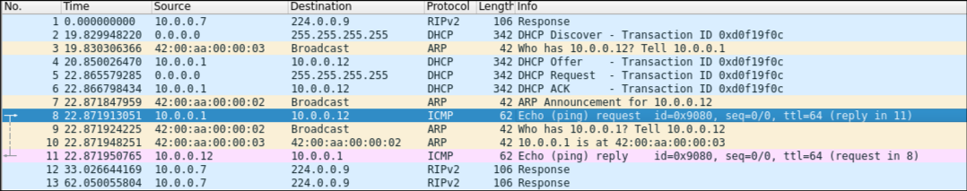
1.) računalo kojem treba biti dodijeljena IP adresa šalje DHCP discover zahtjev kao broadcast svim uređajima u svojoj mreži
2.) DHCP server odgovara DHCP offer-om: IP adresa, podaci o DNS poslužiteljima, default usmjeritelju I mrežnoj masci
3.) računalo broadcastom šalje DHCP request
4.) DHCP server šalje DHCP ACK – odobrenje prihvata IP adrese
5.) DHCP server potvrđuje podatke o DNS poslužiteljima I podrazumijevanom usmjeritelju

35. zadatak

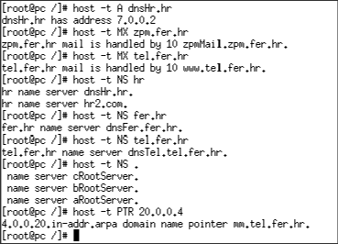

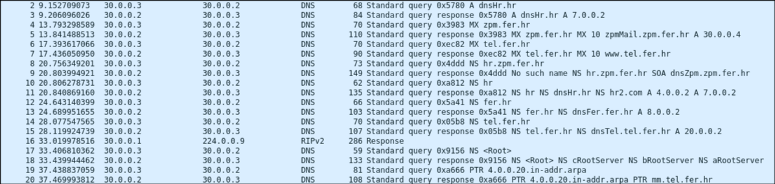

1.) računalo šalje upit DNS serveru
2.) DNS server komunicira s nadležnim DNS poslužiteljima kako bi za traženu logičku IP adresu dobio numeričku IP adresu (ova komunikacija se po potrebi obavlja rekurzivno)

primjer komunikacije:

pc: A mm.tel.fer.hr → dnsZpm
dnsZpm: NS <Root> → aRootServer
aRootServer: odgovor A → dnsZpm
dnsZpm: A mm.tel.fer.hr → cRootServer
cRootServer: odgovor B → dnsZpm
dnsZpm: A mm.tel.fer.hr → dnsHr
dnsHr: odgovor C → dnsZpm
dnsZpm: A mm.tel.fer.hr → dnsFer
dnsFer: odgovor D → dnsZpm
dnsZpm: A mm.tel.fer.hr → dnsTel
dnsTel: odgovor E → dnsZpm
dnsZpm: odgovor F → pc

37. zadatak

DNS server koristi vrata 53, a računalo odabere neka (bilo koja) slobodna vrata (npr. 61325)

38. zadatak

a.)
protokol (sloj) → namjena:
- DNS (aplikacijski sloj) → prevodi nazive domena u IP adrese
- ARP (ethernetski sloj) → saznaje koji uređaj ima određenu IP adresu
- TCP (transportni sloj) → prijenos podataka
- SMTP (aplikacijski sloj) → definira postupak razmjene emailova

b.)
koraci pri slanju email poruke:
1. dobiti numeričku IP adresu odredišta
2. slanje niza SMTP zahtjeva I odgovora kako bi se osigurala komunikacija
3. posljednji SMTP zahtjevi koji se pošalju su poruka I raskid veze (QUIT)

c)

DNS protokol se u gore opisanom postupku koristi kod dobivanja numeričke IP adrese I kod komunikacije među serverima

nadležni server elektroničke pošte za domenu tel.fer.hr je www.zpm.fer.hr
nadležni server elektroničke pošte za domenu zpm.fer.hr je zpmMail.zpm.fer.hr
računalo njihove IP adrese saznaje pomoću DNS protokola

uspostavljene su dvije TCP konekcije, u prvoj se koriste vrata 38852 I 25, a u drugoj 49251 I 25
